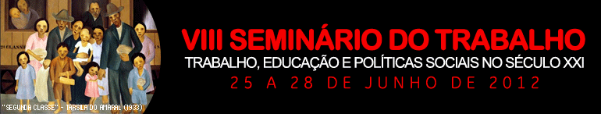

Local: Campus da UNESP Marília - Anfiteatro I.
Período: 25 a 28 de junho de 2012
Site: http://www.fundepe.com/seminario/

ARTIGOS:

Artigo: “INFORMALIDADE E MICROCRÉDITO: UM ESTUDO DO PROGRAMA DE MICROCRÈDITO CREDIAMIGO NO MUNICÍPIO DE JUAZEIRO DO NORTE/CE.”

Autor (ES): MARIA NIVÂNIA FEITOSA BARBOSA
Dr. WILLIAM EUFRÁSIO NUNES PEREIRA
Dr.ª VALDÊNIA APOLINÁRIO
ANA CRISTINA DOS SANTOS MORAIS

_______

Artigo: “A DINÂMICA DOS EMPREGOS E DOS SALÁRIOS NO SETOR PROVEDOR DE SERVIÇOS DE SAÚDE DA REGIÃO METROPOLITANA DE NATAL NA DÉCADA DE 1990.”

Autor (ES): ISABEL CALDAS BORGES

_______

